Leestips - Leesplein

LEESTIP: De Waterwaack van Natterlande
29 maart 2017
De ouders van Toffee en Gum zitten de hele dag achter hun computer, geld te verdienen. Ze zijn dan ook stinkend rijk. Als hun moeder een mysterieuze papieren brief krijgt, besteedt ze er weinig aandacht aan. Maar Toffee en Gum des te meer...
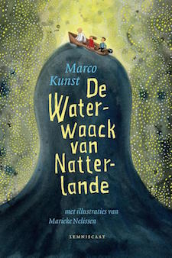
Aanvragen
Toffee was bij ons komen staan en hij en ik probeerden zo veel mogelijk glimpen van de brief op te vangen. Wat pap voorlas klonk geweldig: geheimzinnig en krankzinnig en ieder woord rook naar avontuur. Een geur die we nog nooit geroken hadden.
De brief is afkomstig van Waternoodtariskantoor Kolk & Kwelwater en gaat over een erfenis. Hun moeder erft de zomp, een gigantisch moerassig niemandsland, en het bijbehorende gebouw, de Waterwaack. Vlak naast de zomp ligt de stad Natterlande, die uit zijn voegen barst. Er kan nergens meer gebouwd worden. Stel je voor hoe rijk ze worden als zij, als eigenaars van de zomp, daar een woonwijk zouden bouwen?
De vorige eigenaars hadden dat altijd tegengehouden. Maar bouwen in de zomp is een wereldkans die hun moeder niet laat lopen. Zelfs niet als ze er voor moet verhuizen naar de Waterwaack. Zelfs niet als blijkt dat ze toch niet de enige erfgenaam is, en ze het huis moeten delen. Zelfs niet als blijkt dat de Waterwaack een eigen wil heeft, en zich niet zomaar laat renoveren.
Toffee en Gum zijn een tweeling. Omdebeurt vertellen ze een hoofdstuk van dit ongelooflijke avontuur. Ben je er eenmaal in begonnen, dan lijkt het net of je zelf ook hun broer of zus bent en alles meebeleeft.
De Waterwaack van Natterlande is een stevig boek met een heerlijk lang, meeslepend avontuur. Het is geschreven door Marco Kunst en de tekeningen zijn gemaakt door Marieke Nelissen.
Meer meeslepende boeken lezen? Kijk in de lijst Spanning en avontuur.

